实验五 字符串处理
[实验目的]
- 熟悉并掌握String类和StringBuffer类的使用。
- 掌握字符串模式匹配的方法。
[实验内容]
- 字符串的编辑。
- 正则表达式模式匹配

[实验步骤与要求]
第1题 字符串的编辑
编写一个Java应用程序，使用StringBuffer类实现字符串的编辑操作：如替换字符串中的某些字符，删除字符串的某些字符、在字符串中插入或末尾添加新字符串等。
class StringBufferExample
{
public static void main(String args[ ])
{
StringBuffer str=new StringBuffer("ABCDEFG");
str.append("123456789");
// System.out.println(str);
str.replace(1,2,"b");
str.insert(7,"Game");
System.out.println(str);
int index=str.indexOf("1");
str.replace(11,14,"");
int n=str.length();
str.replace(14,17,"七八九");
System.out.println(str);
StringBuffer otherStr=new StringBuffer("we love you");
int start=0;
char c='\0';
while(start!=-1)
{
if(start!=0)
{
start=start+1;
}
c=otherStr.charAt(start);
if(Character.isLowerCase(c))
{
c=Character.toUpperCase(c);
otherStr.setCharAt(start,c);
}
start=otherStr.indexOf(" ",start);
}
System.out.println(otherStr);
StringBuffer yourStr=new StringBuffer("i Love THIS GaME");
int start0=0;
char c0='\0';
while(start0<=15)
{
c0=yourStr.charAt(start0);
if(Character.isLowerCase(c0))
{
c0=Character.toUpperCase(c0);
yourStr.setCharAt(start0,c0);
}
else
{
c0=Character.toLowerCase(c0);
yourStr.setCharAt(start0,c0);
}
start0=start0+1;
}
System.out.println(yourStr);
}
}
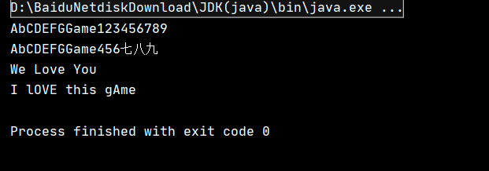
第2题 正则表达式模式匹配
给出一个正则表达式字符串及待匹配的字符序列（用户从键盘输入），编写一个应用程序，1.允许程序从键盘分别输入相关属性（如：姓名、学号、成绩等），程序将数据存放于正则表达式，并PRINT出来完整的正则表达式，2.允许程序输入正则表达式，程序将正则表达式解释后分属性PRINT到屏幕。要求程序有一定实际使用情景。
package example01;
import java.util.regex.*;
public class Find {
public static void main(String[] args) {
String str = "abcdefg12345";
String regex = "[a-zA-Z]+[0-9]+";
Pattern p = Pattern.compile(regex);
Matcher matcher = p.matcher(str);
if (matcher.find()) {
System.out.println(matcher.group());
}
}
}
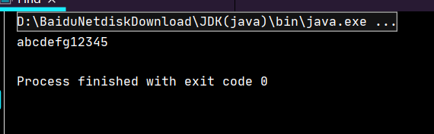

四、实验结果
编写源程序并上机调试通过，根据实验过程填写实验报告。

提交电子版实验报告要求： 1、源代码要规范、有详细的注释；每题以文件夹管理各个Java源文件；2、运行结果截图 +心得体会(实验报告)。打包命名：“学号姓名java实验几”： 如“2012085111小明java实验六”

